**O nas - tekst łatwy do czytania (ETR)**

Zapraszamy do przeczytania informacji o Powiatowym Centrum Pomocy Rodzinie w Gostyniu w formacie tekstu "Łatwe do czytania".

**Gdzie się znajdujemy?**

Powiatowe Centrum Pomocy Rodzinie w Gostyniu, w skrócie PCPR w Gostyniu, ma siedzibę w Gostyniu przy ul. Wrocławskiej 8.

Przyjmowanie klientów odbywa się w budynku mieszczących się w Gostyniu pod adresem:

ul. Wrocławska 8 (poziom II)- znajdują się tutaj biura poszczególnych działów:

Sekretariat (nr 202), Dyrektor PCPR w Gostyniu (nr 204), dział Pomocy Dziecku i Rodzinie (nr 203, 208, 211), dział Pomocy Osobom Niepełnosprawnym (nr 205, 206), dział Nadzoru i Pomocy Instytucjonalnej (nr 216), Dział Finansowo-Organizacyjny (nr 209, 210)

**Czym się zajmujemy?**

Powiatowe Centrum Pomocy Rodzinie w Gostyniu jest jednostką organizacyjną Powiatu Gostyńskiego działającą w formie jednostki budżetowej.

PCPR w Gostyniu wykonuje różne zadania.  
Zajmuje się sprawami związanymi z powiatowym systemem pomocy społecznej. Wspiera rodziny w trudnej sytuacji.  
Możesz tutaj złożyć wniosek o środki PFRON (elektronicznie za pomocą SOW).  
Możesz zgłosić się do nas, aby zostać rodziną zastępczą.

**Kto nami kieruje?**

Kieruje nami Starosta Gostyński.

Starosta Gostyński jest przewodniczącym Zarządu Powiatu Gostyńskiego, który jest organem wykonawczym administracji samorządowej.

Zarząd Powiatu Gostyńskiego wykonuje swoje zadania z zakresu pomocy społecznej przy pomocy PCPR w Gostyniu.

Starosta kieruje Starostwem przy pomocy Wicestarosty, Członka Zarządu, Skarbnika Powiatu, Sekretarza Powiatu i kierowników komórek organizacyjnych.

**Jak do nas trafić?**

**Budynek przy ul. Wrocławskiej 8** – wejście główne znajduje się od strony ul. ks. Fr. Olejniczaka. Wejście do budynku wymaga pokonania schodów z 5 stopniami wyposażonymi w poręcze. Osoby z niepełnosprawnościami korzystać mogą z windy usytuowanej od strony ul. Wrocławskiej.

Jeśli chcesz przyjechać samochodem, przed budynkiem znajdują się bezpłatne miejsca parkingowe, w tym oznaczone dla osób niepełnosprawnych obrazek.

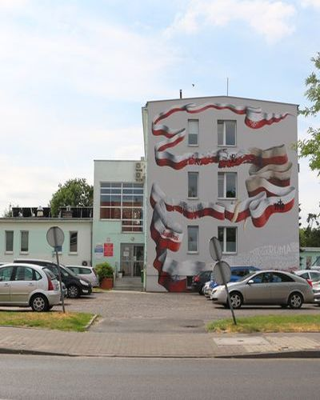

Zdjęcie przedstawiające budynek przy ul. Wrocławskiej 8

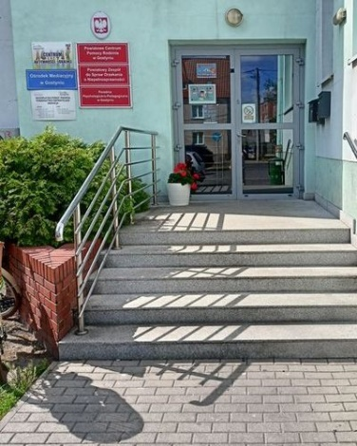

Zdjęcie przedstawiające wejście do budynku przy ul. Wrocławskiej 8

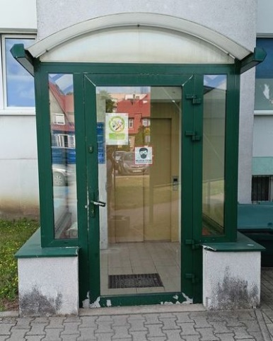

Zdjęcie przedstawiające wejście alternatywne (windę) do budynku przy ul. Wrocławskiej 8

**Inne udogodnienia:**



Jeśli jesteś osobą niewidomą lub mającą duże problemy ze wzrokiem – poinformuj o tym pracowników Urzędu. Oni pomogą załatwić Twoją sprawę.



Jeśli towarzyszy Ci pies przewodnik, możesz z nim przyjść do Urzędu.



Jeśli jesteś osobą głuchą lub słabosłyszącą możesz skorzystać z tłumacza języka migowego. Tłumacz jest usługą bezpłatną. Chęć skorzystania z usługi tłumacza zgłoś co najmniej 3 dni przed wizytą. W celu ustalenia spotkania przeczytaj informację znajdującą się tutaj.

**Praca PCPR w Gostyniu**

PCPR w Gostyniu czynne jest od poniedziałku do piątku.

Od poniedziałku do piątku pracuje od 7:00 do 15:00.

Dodatkowo w środy: od 15.00-18.00 dyżury kierowników działów.

**Chcesz załatwić sprawę w PCPR w Gostyniu?**

Możesz przyjść do PCPR w Gostyniu i spotkać się z pracownikiem.

Możesz przynieść pismo i zostawić je w Sekretariacie (nr 202) lub bezpośrednio w konkretnym Dziale.

Możesz zadzwonić na numer: 65 572 75 28

Możesz napisać e-mail na adres: [kontakt@pcprgostyn.pl](mailto:kontakt@pcprgostyn.pl)

Możesz wysłać pismo na adres:

Powiatowe Centrum Pomocy Rodzinie w Gostyniu

ulica Wrocławska 8, 63-800 Gostyń